Solvay Park - dom i wnętrza
Solvay Park - dom i wnętrza. To nowa Galeria Handlowa, która mieści się na krakowskim rynku. Przeczytaj artykuł i dowiedz się o niej więcej.

Aranżacje wnętrz i inspiracje
Jeżeli jesteś jedną z tych osób, którą czeka wyposażenie mieszkania w nowe meble oraz wszelkiego rodzaju dodatki lub może planujesz remont i diametralną zmianę aranżacji wnętrza w swoim domu? Czekasz na odbiór domu w stanie deweloperskim? Dla każdej z tych osób Solvay Park - dom i wnętrza ma rozwiązania i propozycję, ponieważ Solvay wnętrza jest to przestrzeń wystawienniczą handlowa, która dedykowana jest dla branży wyposażenia wnętrz i każdej innej związanym z aranżacją przestrzeni w naszych domach i mieszkaniach.
Dom i wnętrza z Solvay Park

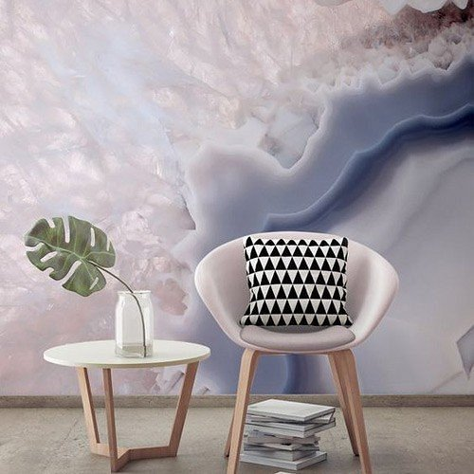
Zapewne wiesz, że aby znaleźć inspiracje czy pomysł na to jak stworzyć przestrzeń w swoim domu warto najpierw rozglądnąć się po kilku sklepach, przejrzeć strony internetowe, blogi, czasopisma czy social media. W ten sposób szukamy swojego własnego stylu, który następnie odwzorowujemy we wnętrzach naszego domu, tworząc przestrzenie nie tylko funkcjonalne ale i przyjemne dla naszego oka. Galeria Solvay - dom i wnętrza zdecydowanie pomoże nam w tym procesie, ponieważ w jednym miejscu znajdziemy wielu dostawców a także doradztwo Architektów.

